

软件开发报告

项目名称： Clearer

项目组长： 左飞龙

组员： 李嘉诚

指导老师： 江志英

项目地址： github.com/luckyzfl/Clearer

目录

1. 项目组简介 3

2. 项目目标解释 3

3. 开发环境确定 3

4. 开发环境介绍与选用理由 3

4.1 Mircosoft Windows 10 3

4.1.1 软件截图 3

4.1.2 功能介绍 4

4.1.3 选用理由 4

4.2 Android Studio 3.0 5

4.2.1软件截图 5

4.2.2功能介绍 5

4.2.3 选用理由 6

4.3 基于Virtual Box的Genymotion 6

4.3.1软件截图 6

4.3.2功能介绍 7

4.3.3选用理由 8

# 项目组简介

组长：

左飞龙 计科1501 2015014267

组员1：

李嘉诚 计科1501 2015016451

# 项目目标解释

开发一款能流畅运行于Android6.0及以上系统的应用程序，程序名称为：Clearer，程序功能为能够实现图像模糊复原，功能流程位用户上传一张因为手机抖动等因素造成的模糊不清楚得图片，程序经过模糊复原后将清晰的图片呈现给用户看。

# 开发环境确定

操作系统：Mircosoft Windows 10

IDE: Android Studio 1.0

Java开发环境：JDK 1.8

虚拟机环境：基于Virtual Box的Genymotion

数据库：MySQL

# 开发环境介绍与选用理由

## 4.1 Mircosoft Windows 10

### 4.1.1 软件截图

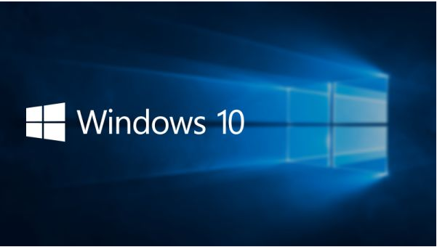

### 4.1.2 功能介绍

Windows 10是美国微软公司研发的跨平台及设备应用的操作系统，是微软发布的最后一个独立Windows版本。 Windows 10共有7个发行版本，分别面向不同用户和设备。Windows10是微软近几年大力推崇与发展的操作系统，旗下所有新软件，win10系统有很好的兼容性，同时Win10具有优秀的人机操作界面，内存管理，与安全机制，运行稳定。Win10相比于其他操作系统具有更广泛的软件资源，更好的与新应用的兼容性，以及更好的人机操作环境。

### 4.1.3 选用理由

Windows 10是目前主流的操作系统，我们使用的其他环境如Android Studio 和Genymotion在Win10上都有非常好的兼容性。Win10提供了十分优秀的操作体验，是最适合我们做此次项目开发的操作系统

## 4.2 Android Studio 3.0

### 4.2.1软件截图

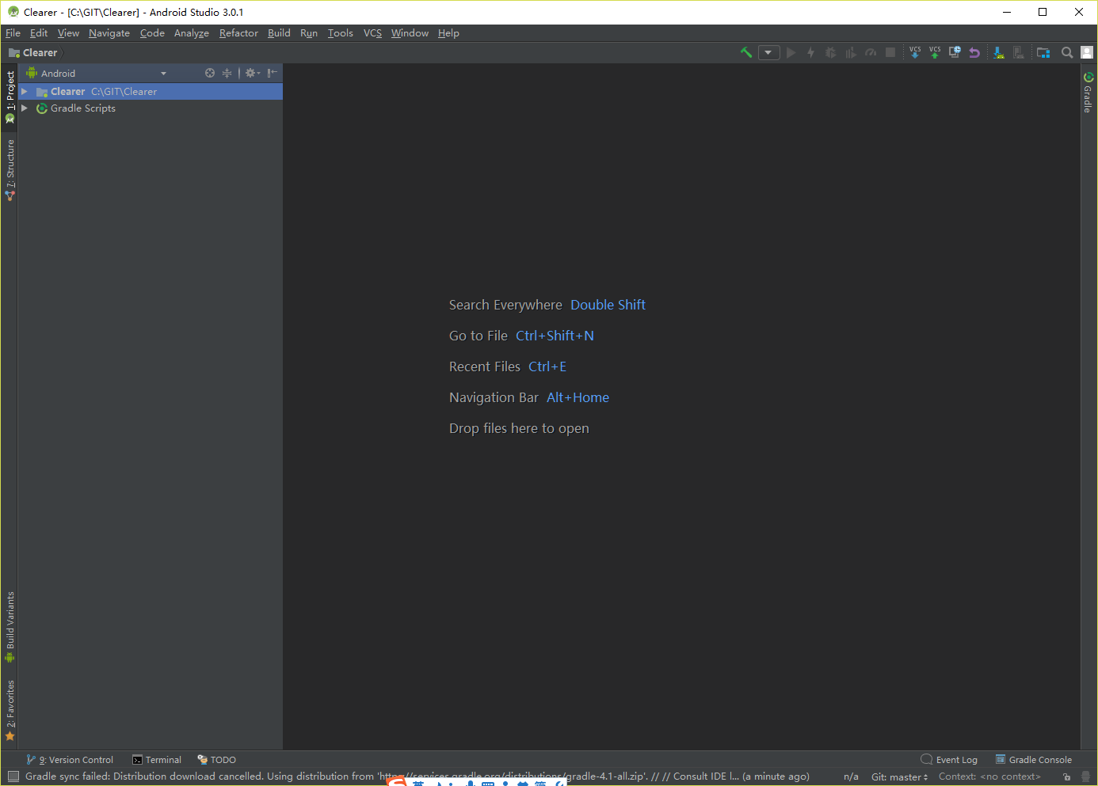

### 4.2.2功能介绍

Android Studio 是一个Android集成开发工具，基于IntelliJ IDEA. 类似 Eclipse ADT，Android Studio 提供了集成的 Android 开发工具用于开发和调试。

Android Studio 3.0引入了对Java 8库和某些Java 8语言功能的内置支持，Jack不再是必需的，你首先应该禁止Jack使用改进的java 8支持内置的默认工具。点击了解更多信息。 (以前是通过jack来支持java8的，现在可以抛弃了，自带支持)。

Android Studio中3.0提供您的应用程序的活动的实时、统一的视图。而Android Profiler窗口取代了Android的监控窗口。

Android Studio 3.0包括对Kotlin语言的支持，通过将Java文件转换为Kotlin（单击Code>Convert Java File to Kotlin File）或通过使用new Project向导创建启用Kotlin的新项目，可将Kotlin合并到项目中。

··

### 4.2.3 选用理由

1. Android Stuido是Google推出，专门为Android“量身订做”的，是Google大力支持的一款基于IntelliJ idea改造的IDE.

2. 速度更快。

3. UI更漂亮。

4. 更加智能。只能补全非常好用。

5. 有强大的UI编辑器，所见即所得。

## 4.3 基于Virtual Box的Genymotion

### 4.3.1软件截图

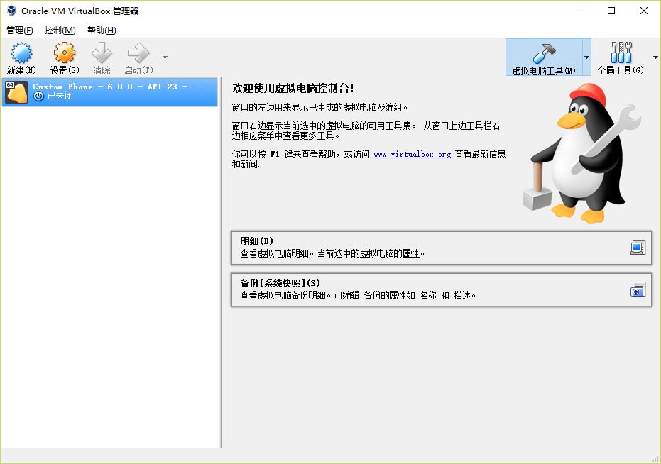

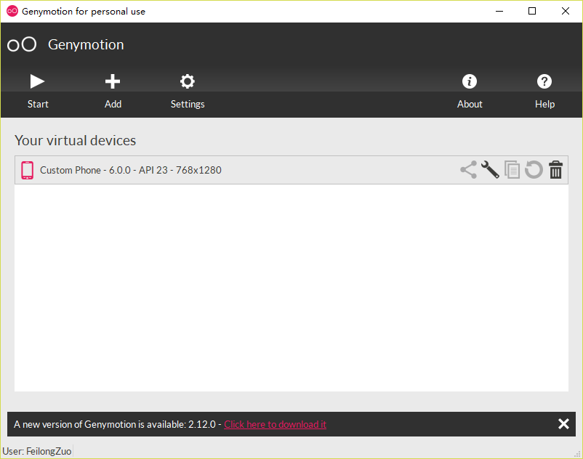

### 4.3.2功能介绍

Genymotion是一套完整的工具，它提供了Android虚拟环境。

Genymotion安卓模拟器其实不是普通的模拟器，严格来说，genymotion是虚拟机，被网传定义为模拟器，genymotion虚拟机希望能够给你带来最好的Android模拟体验，目前具备以下特性：

1. 支持OpenGL加速，提供最好的3D性能体验
2. 可以从Google Play安装应用
3. 支持全屏并改善了使用感受
4. 全控制
5. 可同时启动多个模拟器
6. 支持传感器管理，如电池状态、GPS、Accelerator加速器
7. 支持Shell控制模拟器
8. 完全兼容ADB，您可以从主机控制您的模拟器
9. 管理设备
10. 易安装
11. 兼容Microsoft Windows 32/64 bits, Mac OSX 10.5+ and Linux 32/64 bits
12. 可以配置模拟器参数，如屏幕分辨率、内存大小、CPU数量
13. 轻松下载、部署最新的Genymotion虚拟设备。
14. 从Eclipse启动虚拟设备

### 4.3.3选用理由

模拟出来的手机虚拟设备，跟实际使用介面几乎是一模一样，提供内建Google程式的虚拟设备版本，可以从“Play商店”下载程式，还提供电池、蓝牙、GPS模拟介面。

最重要的是 Genymotion的速度真的很快，甩掉Andriod Studio自带的模拟器几条街！而且占用的空间也小得多！

Genymotion添加镜像也非常方便，对Andriod不同版本的镜像都可适用，非常方便。